Описание проекта

Swarm robotics - системы с несколькими роботами, которые работают вместе для достижения общей цели автономно, без централизованного управления. Системы являются гибкими и масштабируемыми, опираются на коллективное поведение общественных насекомых.

За основу данной работы взято поведение пчелиного роя

Пчелиный рой использует разведчиков для принятия коллективных решений, например, при выборе места для поселения. Из числа нескольких тысяч особей, составляющих рой, несколько сотен самых старых и опытных пчёл берут на себя роль разведчиц.

Разведчица, обнаружившая подходящее дупло или незанятый улей, возвращается к рою и сообщает товарищам о местоположении своей находки.

В данном проекте у каждого робота-пчелы есть определенный алгоритм, согласно которому проводится поиск нового дома. Когда работа ведется в команде, поиск будет более эффективным. Система является масштабируемой, может включать неограниченное число роботов

В целях экономии времени, в программе отсутствуют временные интервалы.

В целях экономии времени координаты исследуемой зоны требуется ввести только при наличии в данной зоне исследуемого объекта.

Техническая реализация

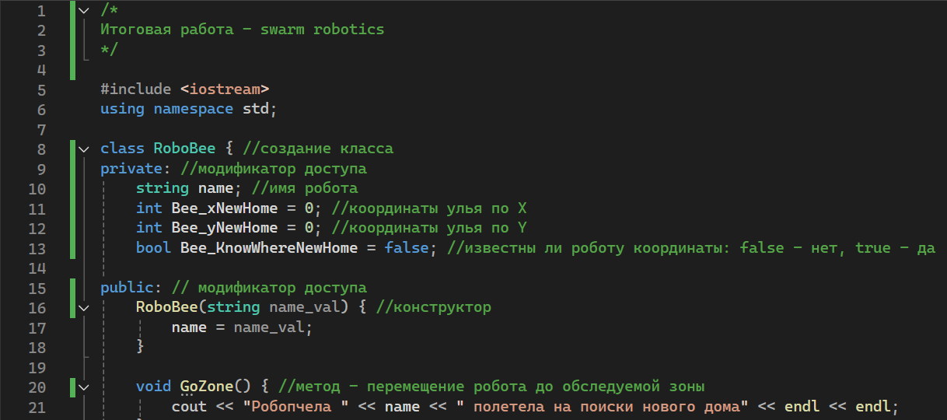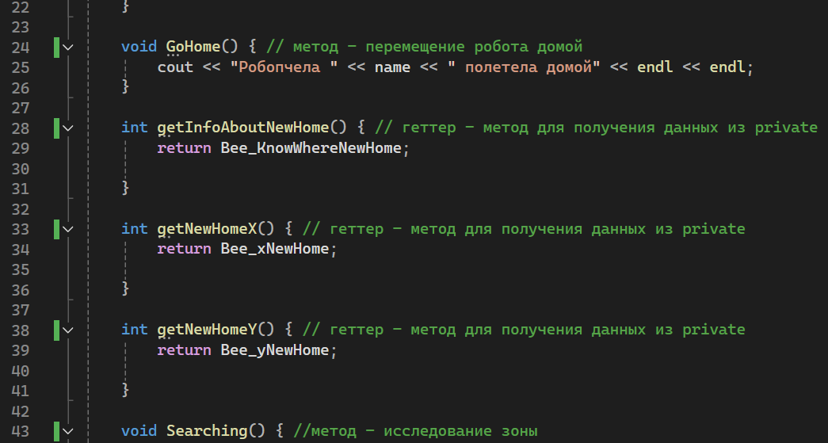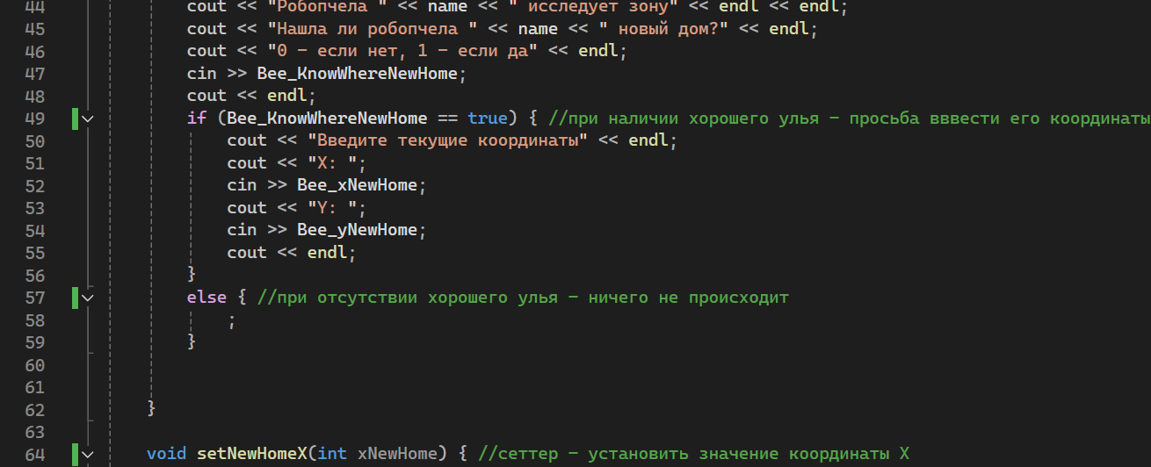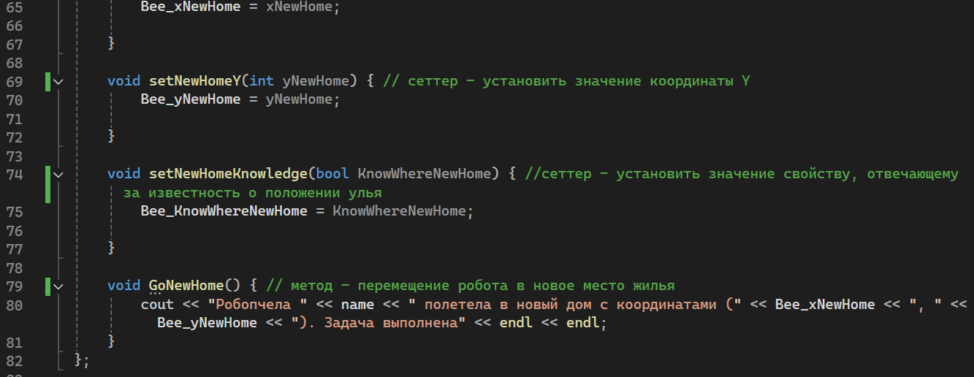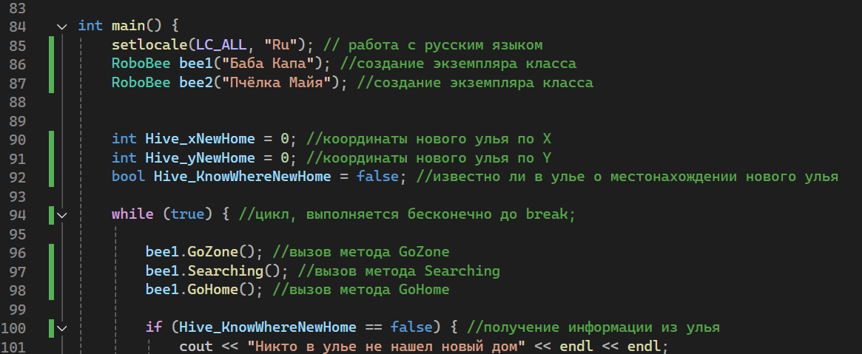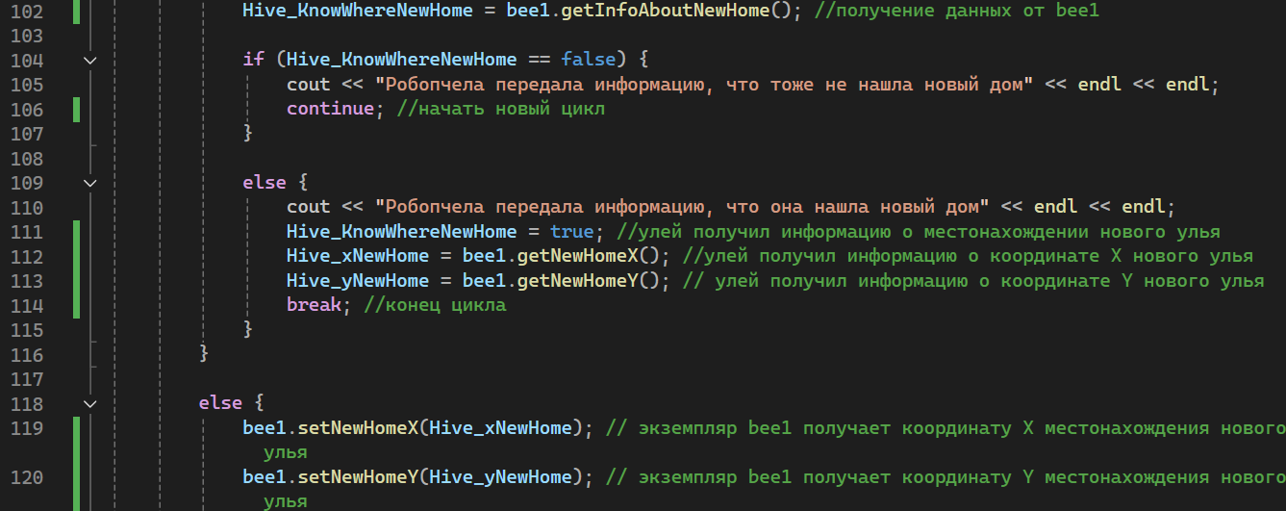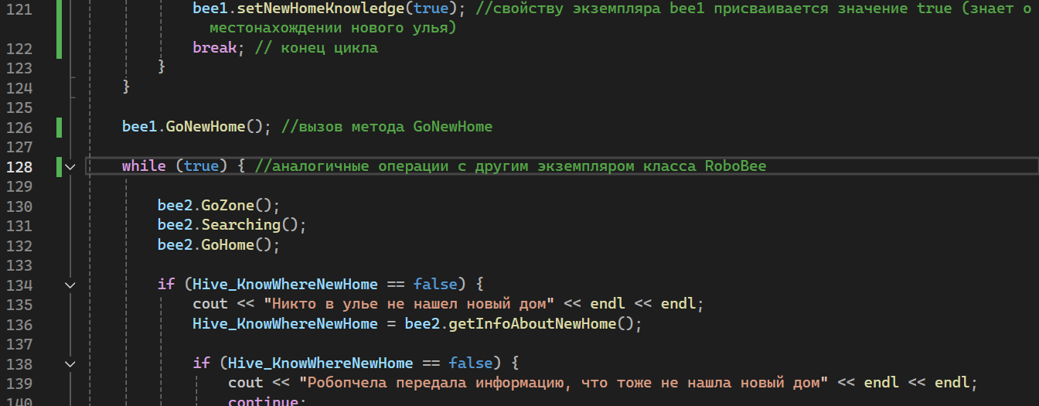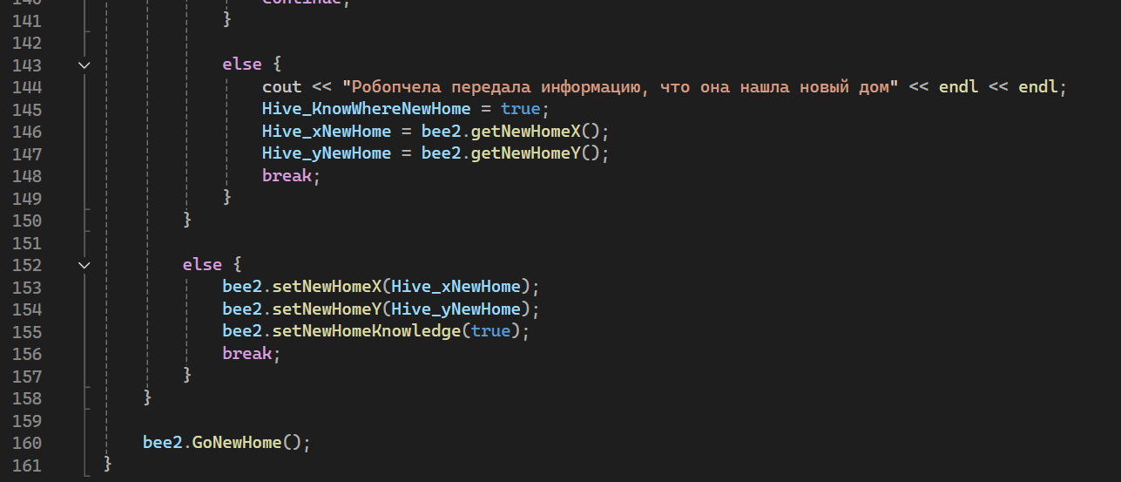

Документация пользователя:

1. Запустите программу

2. Прочитайте список этапов, пройденных роботом. Все этапы отразятся в консоли.

1 этап – передвижение робота к обследуемой зоне.

2 этап – исследование зоны

3. Вам будет предложено решить, находится ли в выбранной зоне искомый объект. Если объект присутствует – нажмите 1, затем нажмите Enter. Переходите к пункту 5 данного руководства. Если отсутствует – нажмите 0, Enter, переходите к пункту 4 данного руководства.

4. Если объект отсутствует, в консоль будет выведен последующий поэтапный список действий, осуществляемых роботом.

3 этап – передвижение робота из исследуемой зоны к дому

4 этап – опрос улья на наличие информации о новом доме. Так как наблюдение за действиями робота начинается с первого робота, информация о новом доме будет отсутствовать.

5 этап – предоставление роботом информации о проведенном исследовании.

Так как в улье неизвестно о месте, подходящем для нового улья, робот начнет цикл заново с этапа 1. Данный цикл будет продолжаться бесконечно до того момента, пока робот не найдет искомый объект. Возвращайтесь к пункту 2 данного руководства

5. Если при исследовании зоны Вы выберете: «1» - искомый объект присутствует в выбранной зоне, вам будет предложено внести координаты текущей позиции – местонахождения искомого объекта. Введите координаты по оси Х, нажмите Enter

6. Далее введите координаты по оси Y, нажмите Enter.

7. В консоль будет выведен последующий поэтапный список действий, осуществляемых роботом.

3 этап – передвижение робота из исследуемой зоны к дому

4 этап – опрос улья на наличие информации о новом доме. Так как наблюдение за действиями робота начинается с первого робота, информация о новом доме будет отсутствовать.

5 этап – предоставление роботом информации о проведенном исследовании, передача координат нового улья.

Так как в улье теперь известно о местонахождении нового улья, цикл завершается, и робот перемещается по полученным координатам к месту назначения. Алгоритм действий для этого робота заканчивается.

8. Начинается наблюдение за другим роботом. Прочитайте список этапов, пройденных роботом. Все этапы отразятся в консоли.

1 этап – передвижение робота к обследуемой зоне.

2 этап – исследование зоны

9. Вам будет предложено решить, находится ли в выбранной зоне искомый объект. Если объект присутствует – нажмите 1, затем нажмите Enter. Переходите к пункту 11 данного руководства. Если отсутствует – нажмите 0, Enter, переходите к пункту 10 данного руководства.

10. Если объект отсутствует, в консоль будет выведен последующий поэтапный список действий, осуществляемых роботом.

3 этап – передвижение робота из исследуемой зоны к дому

4 этап – опрос улья на наличие информации о новом доме. Так как в улье имеется информация о местонахождении нового улья, робот получает эти координаты и перемещается к искомому объекту (найденным другим роботом до него). Алгоритм действий для этого робота заканчивается

11. Если при исследовании зоны Вы выберете: «1» - искомый объект присутствует в выбранной зоне, вам будет предложено внести координаты текущей позиции – местонахождения искомого объекта. Введите координаты по оси Х, нажмите Enter

12. Далее введите координаты по оси Y, нажмите Enter.

13. В консоль будет выведен последующий поэтапный список действий, осуществляемых роботом.

3 этап – передвижение робота из исследуемой зоны к дому

4 этап – опрос улья на наличие информации о новом доме. Так как в улье имеется информация о местонахождении нового улья, робот получает эти координаты и перемещается к искомому объекту (найденным другим роботом до него). Полученные текущим роботом координаты не учитываются, так как в таком случае роботы придут к разным ульям. Алгоритм действий для этого робота заканчивается.